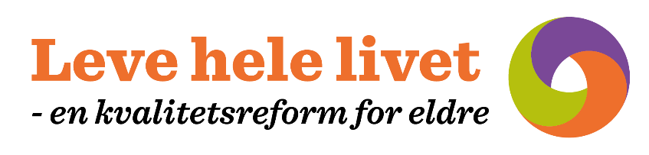

Spørreskjema som handler om Leve hele livet - 2022
Undersøkelsen er anonym, men vi ber deg krysse av for din bostedskommune og aldergruppe under:
Tana kommune ⃣ eller Nesseby kommune ⃣
Jeg er i 60-årene ⃣ 70- årene ⃣ 80-årene ⃣ 90-årene ⃣ pårørende ⃣
yngre enn 60-årene ⃣

Kryss videre av for de to punktene som er viktigst for deg under hvert av hovedområdene.
Kommenter gjerne i boksen under om du har forslag eller tanker som du synes er viktig å få med.

Aldersvennlige lokalsamfunn:
⃣ Universell utforming, utendørs områder og fysisk tilrettelegging
⃣ Aldersvennlige boliger
⃣ Transport
⃣ Samfunnsdeltakelse
⃣ Medvirkning og kommunikasjon

Aldersvennlige lokalsamfunn: Forslag til tiltak for å nå reformens mål:
Aktivitet og fellesskap:
⃣ Familie, venner og sosiale nettverk
⃣ Gode opplevelser
⃣ Møter på tvers av generasjonene
⃣ Aktivitet basert på mine egne behov
⃣ Sosiale møteplasser
Aktivitet og fellesskap: Forslag til tiltak for å nå reformens mål:

Mat og måltider:
⃣ Gode måltidsopplevelser
⃣ Spise sammen med andre
⃣ Redusere underernæring
⃣ Valgfrihet
⃣ Hjemmelaget mat
Mat og måltider: Forslag til tiltak for å nå reformens mål:

Helsehjelp:
⃣ Hverdagsrehabilitering
⃣ Forebyggende hjemmebesøk
⃣ Målrettet fysisk trening
⃣ Informasjon om hvilke tilbud som finnes
Helsehjelp: Forslag til tiltak for å nå reformens mål:

Sammenheng i tjenestene:
⃣ Samhandling i helse- og omsorgstjenesten
⃣ Informasjon om hvilke tjenester som finnes
⃣ Avlastning for pårørende
⃣ Færre å forholde seg til
⃣ Mykere overgang mellom hjem og sykehjem
Sammenheng i tjenestene: Forslag til tiltak for å nå reformens mål:

Hva er viktig for eldre: Andre synspunkter eller forslag?

